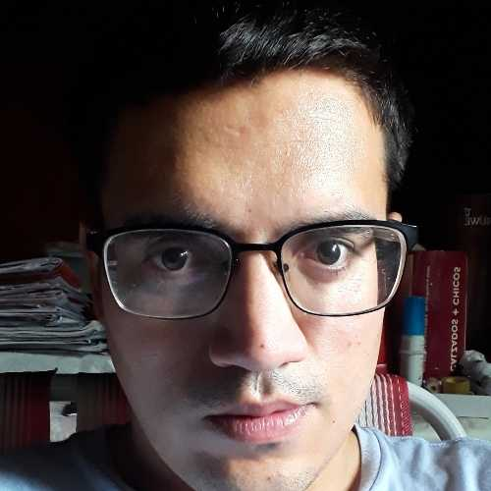 CURRICULUM VITAE

* **Información Personal:**

Apellido: Reyna

Nombres: Nahuel Guillermo

Edad: 29 años

Fecha de Nacimiento: 22/12/1991

DNI: 36.356.142

Dirección: Aviador Mira 1762. Bº San Roque- Córdoba Capital

Estado Civil: Soltero (sin hijos)

Teléfonos: (0351) 4666821 (0351) 155606516

E-mail: [nahuelguillermoreyna@gmail.com](mailto:nahuelguillermoreyna@gmail.com)

Disponibilidad Horaria: Full Time

Carnet de Conducir: B1 (Autos Particulares y camines)

* **Estudios Realizados:** (Secundario Completo)
* Colegio: Ipem 185

Título: Ciencias Sociales Y Comunicación

Dirección: Blamey Lafore 1259. Bº San Rafael. Córdoba

Teléfono: (0351) 4347850

Año de Ingreso: 2004

Año de Egreso: 2011

* **Estudio universitario:**
* Colegio: Quaity S.A

Título: Técnico Superior en Periodismo Deportivo

Dirección: Cruz Roja Argentina nº 200. Córdoba

Teléfono: (0351) 4619000

Idioma: Inglés Básico

Computación: Manejo Word, Excel, Window, Correos electrónicos, Redes Sociales, etc.

Año de Ingreso: 2013

Año de Egreso: 2016

* **Cursos Realizados:**
* Colegio: Instituto Superior Mariano Moreno

Título:

Dirección: Rodríguez Peña 233. Córdoba

Teléfono: (0351) 4254510

Año de Ingreso: 10/0372017

Año de Egreso: 15/12/2017

* **Experiencia Laboral:**
* RESTAURANTE “LA PERLA”

Área: Cadete de Delivery

Tareas a Realizar: Atención al Público, embazado de comidas rápidas, reparto, etc.

Año de Ingreso: 01/01/ 2012

Año de Egreso: 31/12/2012

* HOTEL QUORUM

Área: Mozo de Salón

Tareas a Realizar: Atención al Público, atender las mesas, lavado de vajillas, limpieza, etc.

Año de Ingreso: 10/12/2013

Año de Egreso: 31/08/2015

* RADIO FUROR (FM 93.5)

Área: Programa Partidario

Tareas a Realizar: Conducir el programa

Año de Ingreso: 01/01/2015

Año de Egreso: 31/08/2015

* CASSUAL COFFE S.A.

Área: Mozo de Salón

Tareas a Realizar: Atención al Público, Manejo de máquina de café, reposición de mercadería, Manejo de depósito, controlar mercadería, etc.

Referencias: (0351) 154037806 – Mariano Crovella (Dueño)

Año de Ingreso: 10/12/2015

Año de Egreso: 31/10/2016

* **Objetivo:**

Aplicar los conocimientos y experiencia adquiridas para lo cual estudié y me capacité a través de los distintos institutos de enseñanza especializadas con el objetivo de lograr satisfacción personal de que mi capacidad sea beneficiosa y acorde a los requerimientos de la empresa.